Трафимчик Елена Александровна, учитель истории и обществоведения квалификационной категории» учитель-методист» ГУО «Средняя школа № 13 г. Слуцка»

Билет № 23
Хозяйственное развитие белорусских земель в XIV – XVIII вв.
Источник 1. Фрагмент из документа “Устава на волоки” 1557 г.

“Фальваркі хочам мець, каб паўсюль былі як мага найбольш, пры кожным замку і двары нашым, акрамя дзе бы грунты злыя і нядобрыя былі <…> чыншу з валокі грунту добрага – 21 грош, з сярэдняй – 12 грошай, з подлага – 8 грошай, а з вельмі подлага, пяшчанага альбо забалочанага, - 6 грошай; аўса з валок добрага і сярэдняга грунту – па дзве бочкі, а з подлага – адна бочка <…> а за адвоз бочкі кожнай – 5 грошай; з тых жа згаданых грунтаў з кожнай валокі сена воз адзін альбо 3 грошы за сена, а за адвоз 2 грошы, а з вельмі подлага грунту маюць даваць гусь альбо паўтара грошы, кур двое або пенязей 16, яек дваццаць або пенязей 4; <…> праца цяглым людзям з кожнай валокі па два дні на тыдзень, а талакі чатыры летам, з чым загадаюць, за што маюць быць вызвалены ад працы на тыдзень на Божае нараджэнне, на мясапусты тыдзень, на Вялікдзень тыдзень...”
Источник 2. Картосхема “Экономика Беларуси в XVI – первой половине XVII в.”
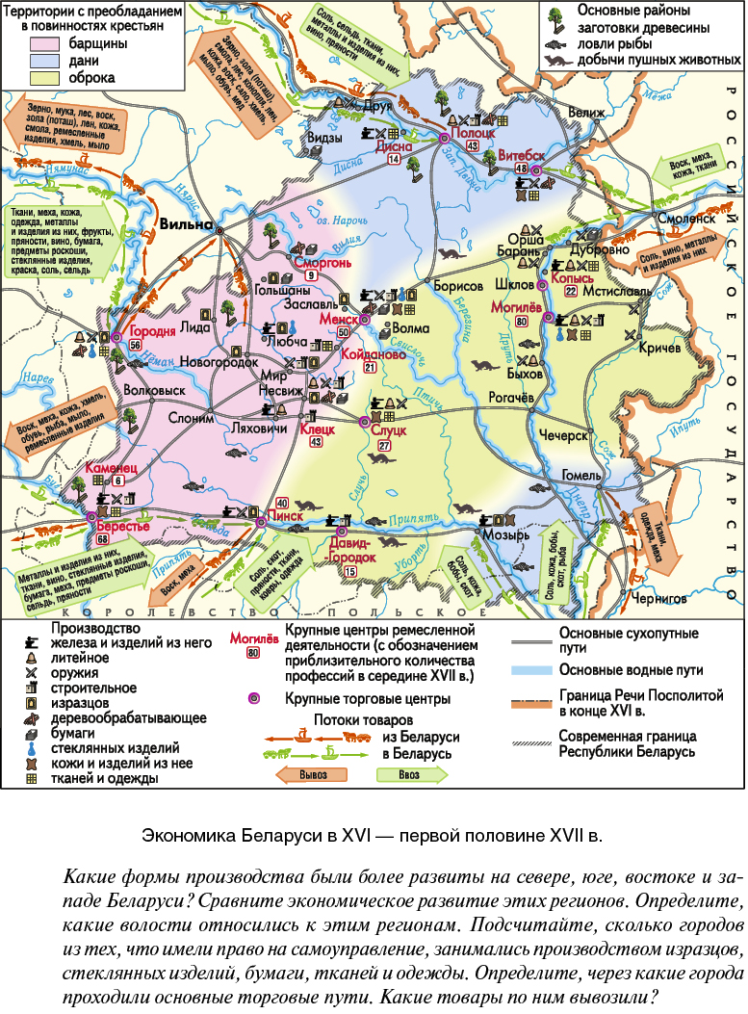
Источник 3. Выдержка из учебного пособия для 7-го кл. «История Беларуси, XVI – XVIII вв.»

«Фольварк состоял из жилого дома шляхтича-землевладельца и различных хозяйственных построек. К фольварку относились также земельные угодья, и в первую очередь пашня. В поле и при дворе работали крестьяне. Они могли выполнять самые различные повинности, но главной стала отработочная — барщина. Такое ведение хозяйства получило название фольварочно-барщинной системы».

На основе предложенных материалов ответьте на вопросы:
1.Почему с одной волоки устанавливались разные размеры податей? Перечислите повинности и подати упомянутые в документе.
2. Какие нормы повинностей тяглых крестьян с одной волоки были установлены?
3. Где на белорусских землях активно создавались фольварки? Покажите на карте.
4. Как вы считаете, от имени какого сословия заявлено в “Уставе”, что “фальваркі хочам мець…”? Чем могло быть вызвано такое желание представителей данного сословия?

Хозяйственное развитие белорусских земель в XIV – XVIII вв.
Источник 1. Из привилея великого князя литовского Александра на магдебургское
право городу Менску 14 марта 1499 г.
…желая положенье места нашого Менского в мере лепшой поставити, абы
люди наши, там… были розмножены, тое место нашо Менск с права Литовского и Руского и которое коли будет там перво держано, у право Немецкое, которое зоветься
Майтборское переменяем;
…вечно вызволяем всих того места людей от судов и от [улады] всих воевод и панов и старост, наместников, и всих врядников всего Великого князства Литовского…
Теж вызволяем их от подвод [падводная павіннасць]…
Так же вызволяем от сторожи [вартавая павіннасць]…
Полецаем [даручаем] такеж войту и бурмистром, на тот час будучим вси места пустыи в месте и вкруг места поля нашы ку осаженью и размноженью людей…
И теж на местцу годном мають справити ратуш, под которым жо будут мети крамницу
и клетки хлебные…
Мають теж быти в месте первореченном дванадцать радских, которыи ж радцы з войтом…маюць обирати промежку себе на кождый год 2 бурмистров…
Источник 2. Схема «Органы управления в городах с магдебургским правом»
Войт
(глава городской власти)

Магистрат

Рада
Управление городом, суд, сбор и распоряжение налогами
(бурмистры, радцы)
Лава
Суд
(лавники)

Источник 3. Картосхема “Города и местечки, которые получили магдебургское право до конца XVI века.”
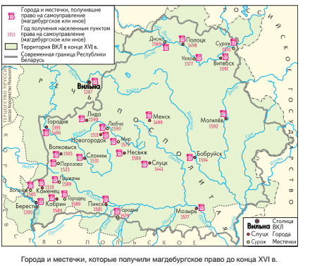
На основе предложенных материалов ответьте на вопросы и выполните задания:
1.Какую цель придания Менску магдебургского права зафиксировал документ?
2. Какие преимущества жителям городов давало магдебургское право?
3.Используя картосхему, назовите не менее трёх белорусских городов, получивших магдебургское право раньше других. Переведите даты получения права на самоуправления этими городами в века.
4. Как осуществлялось управление в городах с магдебургским правом?

